Муниципальное бюджетное дошкольное образовательное учреждение детский сад «Дамырак» с.Бай-Даг

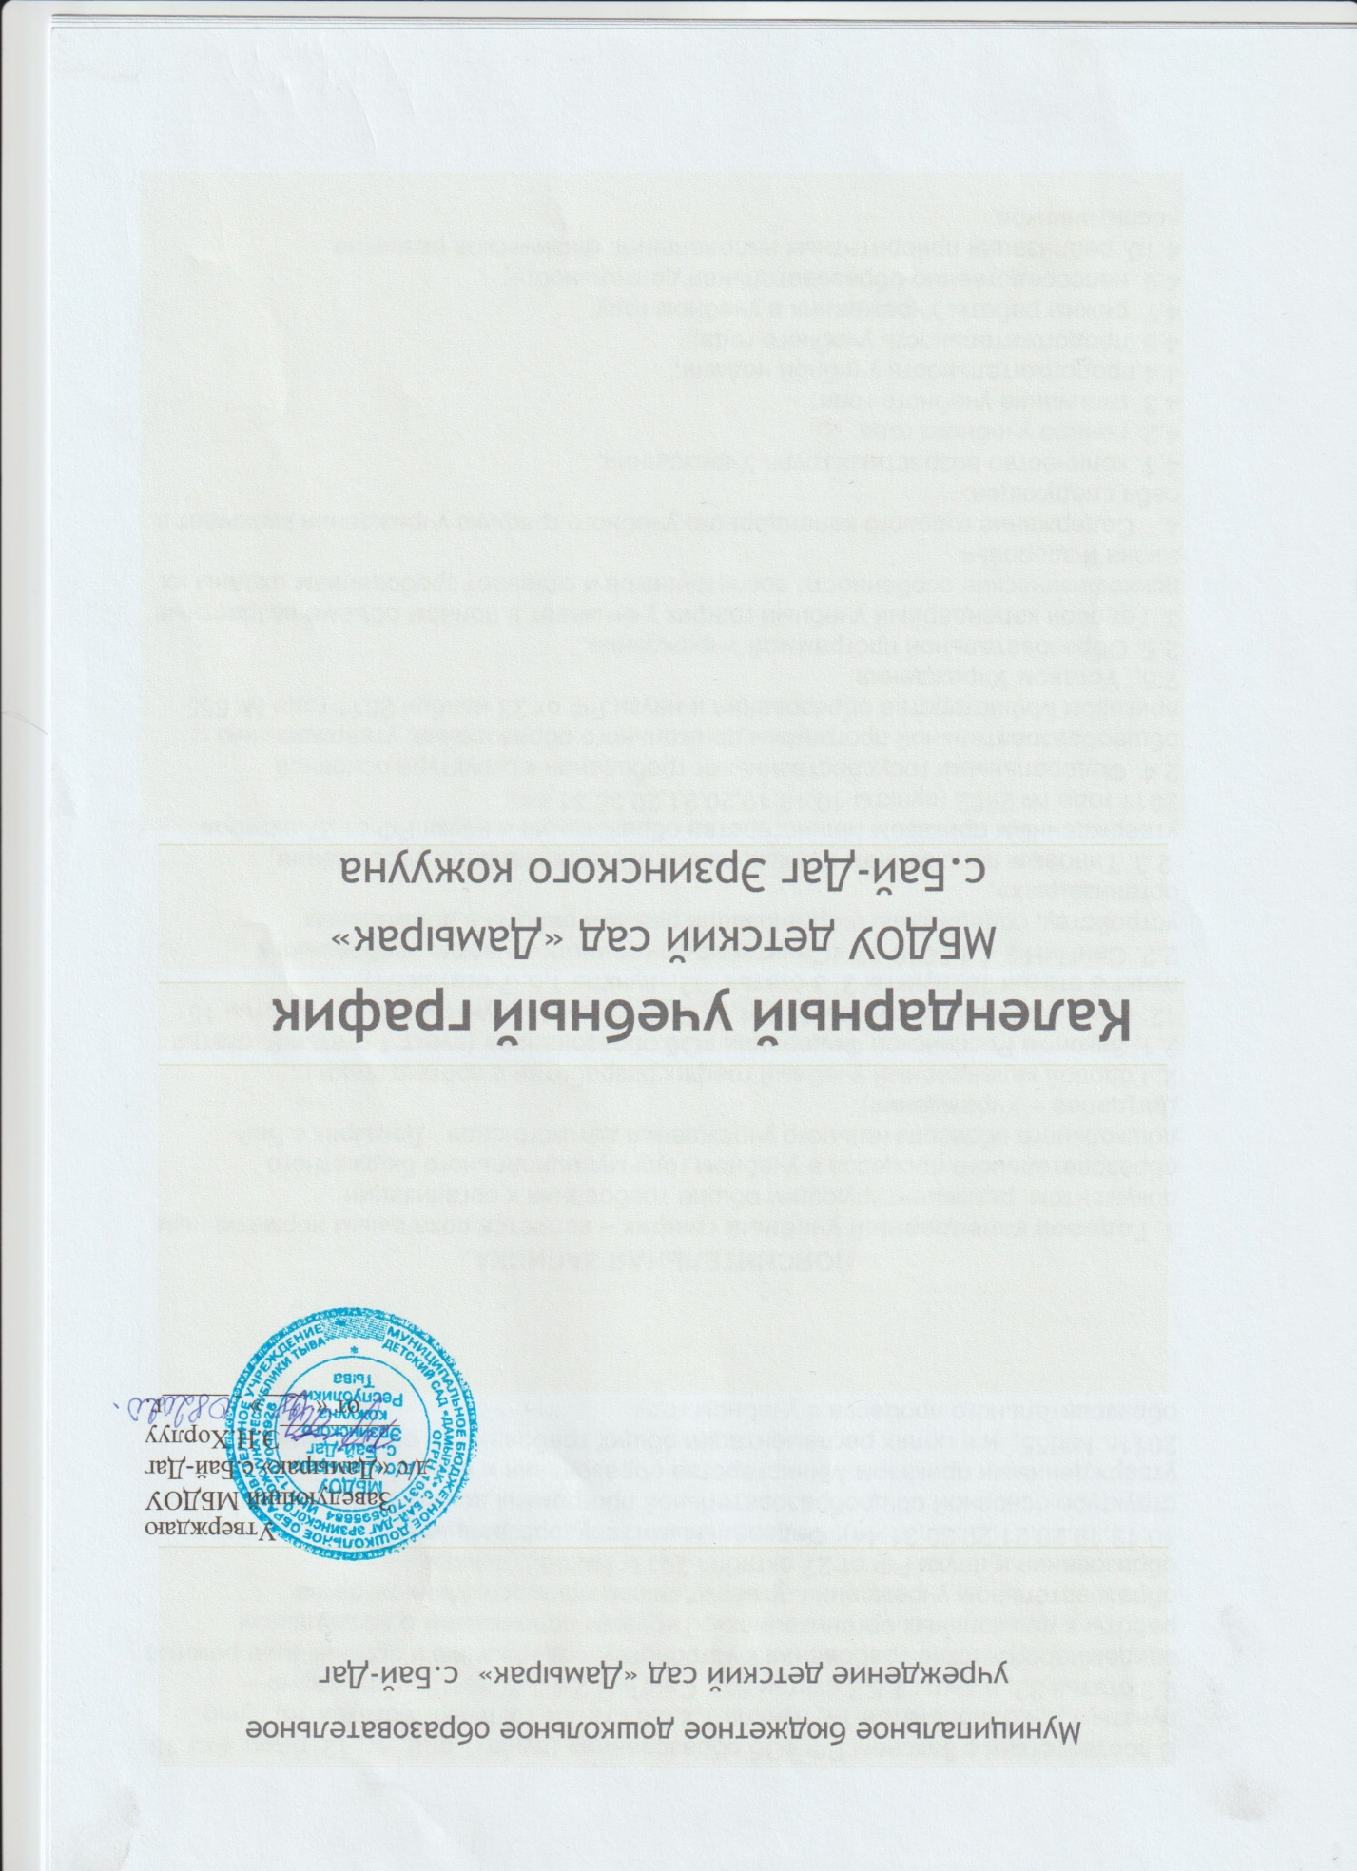

Утверждаю
Заведующий МБДОУ
д/с «Дамырак» с.Бай-Даг
_________Э.Н.Хорлуу
от « _ __» _____г.

Календарный учебный график

МБДОУ детский сад «Дамырак»

с.Бай-Даг Эрзинского кожууна

В соответствии с Законом РФ «Об образовании» (пункт 1 ст.9, ст. 12; пункт 4 ст.13; пункты 1,2,4,5,6,8, статьи 14; пункты 1,2,6,8 статьи 15; пункт 3 статьи 18; пункты 2,3 статьи 32; пункты 1,5,7 статьи 51); СанПиН 2.4.1.3049-13 «Санитарно – эпидемиологические требования к устройству, содержанию и организации режима работы в дошкольных организациях»; Типовым положением о дошкольном образовательном учреждении, утвержденным приказом Министерства образования и науки РФ от 27 октября 2011г.№2562 (пункты 10,13,19,20,21,29,30,31,44); Федеральными государственными требованиями к структуре основной общеобразовательной программы дошкольного образования, утвержденными приказом Министерства образования и науки РФ от 23 ноября 2011г. №655, и в целях регламентации общих требований к организации образовательного процесса в учебном году
ПОЯСНИТЕЛЬНАЯ ЗАПИСКА.
1. Годовой календарный учебный график – является локальным нормативным документом, регламентирующим общие требования к организации образовательного процесса в учебном году муниципального бюджетного дошкольного образовательного учреждения детского сада Дамырак с.Бай-Даг(далее – Учреждения).
2. Годовой календарный учебный график разработан в соответствии с:
2.1. Законом Российской Федерации «Об образовании» (пункт 1 статьи 9, статья 12; пункт 4 статьи 13; пункты 1, 2, 4, 5, 6, 8 статьи 14; пункты 1, 2, 6, 7 статьи 15; пункт 3 статьи 18; пункты 2, 3 статьи 32, пункты 1,5, 7 статьи 51);
2.2. СанПиН 2.4.1.3049-13 «Санитарно-эпидемиологические требования к устройству, содержанию и организации режима работы в дошкольных организациях».
2.3. Типовым положением о дошкольном образовательном учреждении, утвержденным приказом Министерства образования и науки РФ от 27 октября 2011 года № 2562 (пункты 10,13,19,20,21,29,30,31,44);
2.4. Федеральными государственными требования к структуре основной общеобразовательной программы дошкольного образования, утвержденные приказом Министерства образования и науки РФ от 23 ноября 2011 года № 655
2.5. Уставом Учреждения.
2.5. Образовательной программой Учреждения.
3. Годовой календарный учебный график учитывает в полном объеме возрастные психофизические особенности воспитанников и отвечает требованиям охраны их жизни и здоровья.
4. Содержание годового календарного учебного графика учреждения включает в себя следующее:
4.1. количество возрастных групп Учреждения;
4.2. начало учебного года;
4.3. окончание учебного года;
4.4.продолжительность учебной недели;
4.6. продолжительность учебного года;;
4.7. режим работы Учреждения в учебном году;
4.9. непосредственно-образовательная деятельность;
4.10. реализация приоритетных направлений: физическое развитие воспитанников;
4.11.организация мониторинга достижения детьми планируемых результатов освоения основной образовательной программы;
4.12. работа с родителями:
4.12.1. периодичность проведения групповых родительских собраний;
4.12.2. праздничные мероприятия, традиции и развлечения, организуемые совместно с родителями как участниками образовательного процесса;
4.12.3. конкурсы, выставки, организуемые совместно с родителями как участниками образовательного процесса;
4.13. праздничные дни;
4.14. консультативные дни специалистов;
5. Годовой календарный учебный график обсуждается и принимается Педагогическим советом. Все изменения, вносимые Учреждением в годовой календарный учебный график, утверждаются приказом заведующей Учреждения по согласованию с учредителем и доводятся до всех участников образовательного процесса.
6. Учреждение в установленном законодательством Российской Федерации порядке несет ответственность за реализацию в полном объеме образовательных программ в соответствии с годовым календарным учебным графиком

7.

Годовой календарный учебный график на 2020 -2021 учебный год
 | Содержание | Наименование возрастных групп
 | Содержание |  | Первая младшая группа |  | Вторая младшая  группа | Сред  няя группа | Старш  ая группа
1 | Количество возрастных групп |  | 1 |  | 1 | 1 | 1
1 | Количество возрастных групп |  |  | 4групп
2 | Начало учебного года |  |  | 01.09.2020
3 | Окончание учебного года |  |  | 31.05.2021
4 | Продолжительность учебной недели |  |  | 5 дней (понедельник - пятница)
5 | Продолжительность учебного года |  |  | 36 недель
\
8. Непосредственно образовательная деятельность
НОД | Наименование возрастных групп
НОД |  | Первая младшая группа | Вторая младшая  группа | Средняя группа | Старшая группа
Начало НОД | - | Утро:  8.30 | Утро:  9.20 | Утро:  9.10 | Утро:  9.00  В четверг в 11.35 (физическая культура на улице)
Окончание НОД | - | Утро:  9.00 | Утро:  10.05 | Утро:  10.00 | Утро:  10.25  четверг  физическая культура на улице  12.00
Недельная образовательная нагрузка (кол. занят/кол.мин) | - | 10 / 1ч40мин | 10/ 2ч05мин | 10/ 3ч20мин | 13/5ч25 мин
Регламентирование образовательного процесса на один день | - | Утро:  2 занятия по 10 мин каждое | Утро:  2 занятия по 15 мин.; | Утро:  2занятия по 20 мин | Утро:  3 занятия по 25мин.; в среда - второе занятие на улице
Минимальный перерыв между НОД | - | 10 мин

9. Физическое развитие воспитанников
Группы | Первая младшая группа | Вторая младшая группа | Средняя группа | Старшая группа
Проведение утренней гимнастики | Ежедневно  5 мин | Ежедневно  7 мин | Ежедневно  7 мин | Ежедневно  9 мин
Проведение физкультурных занятий | 2 занятия в неделю по 10 мин | 2 занятия в неделю по15 мин | 2 занятия в неделю по 20мин | 3занятия в неделю по 25 мин
Организация закаливания после сна | Ежедневно  5 мин | Ежедневно  7 мин | Ежедневно  10 мин | Ежедневно  12 мин

10. Организация мониторинга достижения детьми планируемых
результатов освоения основной образовательной программы.

Группы | ГКП | Первая младшая группа | Вторая младшая группа | Средняя группа | Старшая группа
Сроки проведения мониторинга достижения детьми планируемых результатов освоения основной образовательной программы дошкольного образования | - | 08.05.2020 -30.05.2020
Анализ заболеваемости детей | ежеквартально

11. Работа с родителями.

Группы |  | Первая младшая группа | Вторая младшая группа | Средняя группа | Старшая группа
13.1. Периодичность проведения групповых родительских собраний |  | 1 собрание – октябрь  2 собрание – декабрь  3 собрание – февраль  4 собрание - апрель

12. Приемные часы администрации и специалистов ДОУ

Заведующая | Среда 15.00 – 17.30
Старший воспитатель | Понедельник 16.00 – 17.30
Медсестра | Четверг 16.00-17.30
Музыкальный руководитель | Пятница 16.00 – 17.30
Педагог-психолог | Вторник 16.00 – 17.30

